斐波那契数列（黄金数列）：
1,1,2,3,5,8,13,21……
规律：
- 偶数项的平方比两边数相乘小1，奇数项的平方比两边数相乘大1
- 前项除以后项的商越来越接近0.618（黄金比例）
黄金数列2：
2,6,12,20,30,42,56……
等于 1x2, 2x3, 3x4, 4x5……
题1：
1/(1x2)+1/(2x3)+1/(3x4)+1/(4x5)
=1-1/2+1/2-1/3+1/3-1/4+1/4-1/5
=1-1/5=4/5
先裂再碎，掐头去尾
题2：
1x2+2x3+3x4+4x5+5x6
公式：n(n+1)=1/3[n(n+1)(n+2)-(n-1)n(n+1)]
=1/3(5x6x7-0x1x2)=70
掐尾去头，再乘1/3

最好熟记以下数据：
1~20的平方
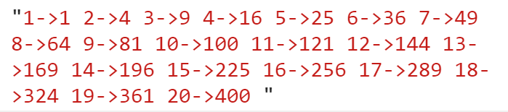
1~10的立方
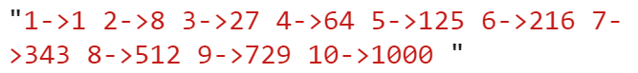
2的1次方到10次方
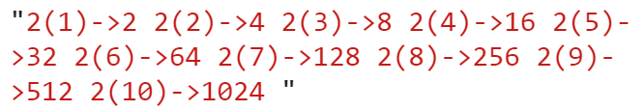

口算技巧：
- 两位数乘以11的技巧：两边一拉，中间相加(如果大于10的话要进位)
36x11 = 396 39x11 = 429
- 十几乘以十几的技巧：头乘头，尾加尾，尾乘尾(如果大于10的话要进位)
12x14 = 168 12x15 = 180
- 首同尾和十：头加一乘头，尾乘尾（除了个位其他位数相同，个位不同但和必须是10，用相同的那部分数乘以其加1，剩余的个位相乘，但必须是两位，如果是1位的话要补个0）
23x27 = 621 21x29 = 609
- 几十一乘几十一：头乘头，头加头，尾乘尾
21x41 = 861

公式技巧：
- 平方差公式：a²-b² = (a+b)(a-b)
- 立方差公式：1³+2³+3³+4³ = (1+2+3+4)²

数字特性：
- 重复特性（有几个0就拼几个数+1，连续1个零乘两位数有此效果，连续2个零乘3位数有此效果……）：1010101x25 = 25252525
- 特殊乘积：
27x37 = 999
7x11x13 = 1001
- 综合特性：
91x99 = (100-1)x91 = 9900-91 = 9009
91x99（首同尾和十） = 9x(9+1) 09 = 9009
91x99 = 7x13x11x9 = 1001x9 = 9009

乘法分配律：a(1+2+3) = a+2a+3a
提取公因数：a+2a+3a = a(1+2+3)

